Zajęcia rozwijające kreatywność

Klasa I Szkoła Podstawowa Specjalna Nr 4 dla uczniów z niepełnosprawnością intelektualną w stopniu umiarkowanym i znacznym
Nazwisko i imię nauczyciela: Kondraciuk Elżbieta
el.kondraciuk@wp.pl
termin realizacji: 27.04.2020 r.

Temat: Papierowe kwiaty w barwach narodowych – składanie papieru

Papierowe kwiaty w barwach narodowych
Co przygotować?
• białe i czerwone kartki formatu A4;
• klej;
• nożyczki;
• mogą się również przydać białe kółka do origami, patyczki do szaszłyków i metalowe puszki.

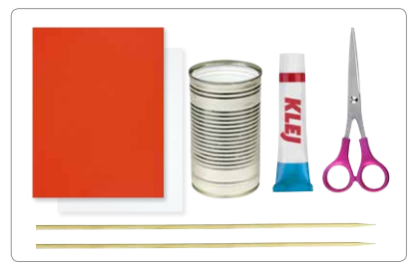

Jak to zrobić? 1. Złóż w harmonijkę dwie kartki formatu A4.

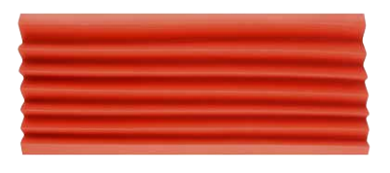

2. Następnie złóż harmonijki na pół i odetnij końce.

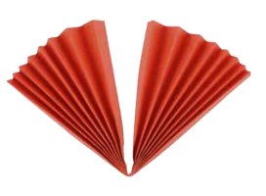

3. Sklej ze sobą harmonijki.
4. Wytnij dwa kółka o średnicy od 3 cm do 5 cm i naklej na środek z obu stron harmonijek. Jeśli składasz kwiat z czerwonej kartki, doklej białe kółko, jeśli z białej – czerwone. Możesz też składać jednokolorowe kwiaty

5. Kwiaty możesz złożyć z większej liczby poskładanych kartek oraz łączyć kolor biały z czerwonym.
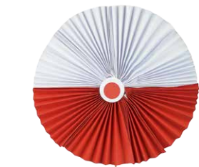

6. Doklej patyczek.
7. Kwiaty możesz umieścić w wazonie.

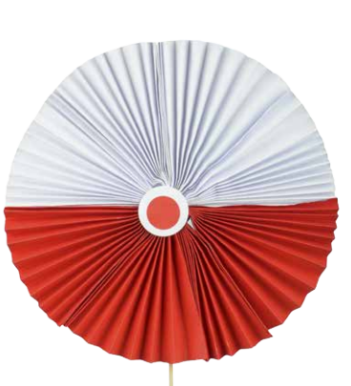
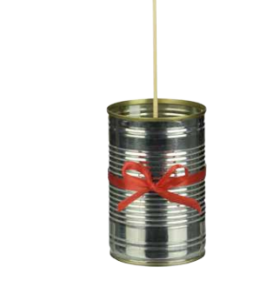

Zajęcia rozwijające kreatywność

Klasa I Szkoła Podstawowa Specjalna Nr 4 dla uczniów z niepełnosprawnością intelektualną w stopniu umiarkowanym i znacznym
Nazwisko i imię nauczyciela: Kondraciuk Elżbieta
el.kondraciuk@wp.pl
termin realizacji: 30.04.2020 r.

Temat: Kreatywna flaga z drewnianych patyczków.

2 Maja
Dzień Flagi Rzeczpospolitej Polskiej

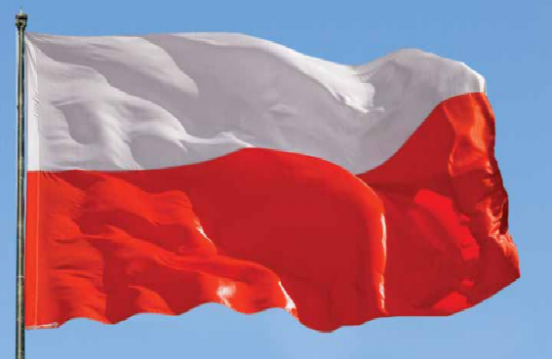

Przygotuj:
- drewniane patyczki do lodów – 8 sztuk
- kolorowa kartka z bloku technicznego,
- klej lub dwustronna taśma samoprzylepna.

Wykonanie:
- pokoloruj na czerwono 4 patyczki / mazakiem lub farbami/, pozostaw do wyschnięcia,
- każdy patyczek podklej dwustronną taśmą samoprzylepną,
- przyklej na kolorową kartkę z bloku technicznego.

